INDICAÇÃO N.º ____/2025

Na forma que determina o Regimento Interno desta Casa Legislativa, o Vereador que a esta subscreve SOLICITA, que a Mesa envie expediente a Excelentíssima Senhora Prefeita Municipal, a fim de que promova a criação de um projeto para rua de compras na principal do bairro Califórnia.

Sala Barão do Rio Bonito, de 14 abril de 2025.

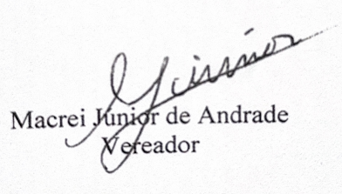

Justificativa
A presente indicação tem como objetivo promover o comércio de todo o Distrito da Califórnia, essa proposta de evento traz visibilidade e movimento ao comércio local, proporciona boas oportunidades de negócios possibilitando descontos para os consumidores. A iniciativa também e uma ótima forma de ajudar a desenvolver a economia do município.

